|  |  |  |  |  |
| --- | --- | --- | --- | --- |
|  | Организация Объединенных Наций | | ECE/TRANS/WP.29/GRSG/2019/2 | |
| _unlogo | | **Экономический  и Социальный Совет** | | Distr.: General  7 January 2019  Russian  Original: English |

**Европейская экономическая комиссия**

Комитет по внутреннему транспорту

**Всемирный форум для согласования правил**

**в области транспортных средств**

**Рабочая группа по общим предписаниям, касающимся   
безопасности**

**116-я сессия**

Женева, 1–5 апреля 2019 года

Пункт 3 предварительной повестки дня

**Правила № 26 ООН (наружные выступы пассажирских   
автомобилей)**

Предложение по дополнению 4 к поправкам серии 03 к Правилам № 26 ООН (наружные выступы пассажирских автомобилей)

Представлено экспертом от Международной организации предприятий автомобильной промышленности[[1]](#footnote-1)\*

Воспроизведенный ниже текст был подготовлен экспертом от Международной организации предприятий автомобильной промышленности (МОПАП) в целях внесения поправок в положения, регламентирующие задние края капота. В его основу положен неофициальный документ GRSG-115-16, представленный на 115-й сессии Рабочей группы по общим предписаниям, касающимся безопасности (GRSG) (см. доклад ECE/TRANS/WP.29/GRSG/94, пункт 13). Изменения к нынешнему тексту Правил № 26 ООН выделены жирным шрифтом.

**I. Предложение**

*Пункт 6.8.1* изменить следующим образом:

«6.8.1 Кромки из листового металла, такие как водосточные края и направляющие раздвижных дверей, не допускаются, если они не откинуты назад или не оснащены экраном, соответствующим применимым к ним требованиям настоящих Правил.

Незащищенный край считается отгибом назад, если он отогнут назад примерно на 180° или если он загнут в сторону кузова таким образом, что он не может соприкасаться со сферой диаметром 100 мм.

Требования пункта 5.4 выше не применяются к следующим краям из листового металла: задний край капота и передний край заднего багажника.

**Задний край капота, включающий выступы этого края слева и справа (как, например, верхний край брызговика или край передней стойки) и другие обращенные внутрь края панелей кузова, которые не могут легко касаться уязвимых участников дорожного движения, могут быть закруглены**».

II. Обоснование

1. В ходе девятнадцатой сессии в апреле 2006 года GRSG решила изменить пункт 6.8.1, включив в него последний подпункт: «Предписания пункта 5.4 не применяются в отношении следующих желобов: заднего края капота и переднего края заднего багажника».

2. GRSG обосновала эту поправку, подтвержденную накопленным опытом: «некоторые края из листового металла можно считать неопасными по причине их расположения (края, которые не могут повысить риск причинения телесных повреждений)» (см. документ ECE/TRANS/WP.29/GRSG/2006/11).

3. Это обоснование действует аналогичным образом в случае задних краев брызговиков или задних краев передних стоек, если они выходят за задний край капота влево или вправо.

|  |  |
| --- | --- |
| https://www.top-autowelt.de/var/galerie/20098.jpg | 197d396955624304b6f7764573e678b1.jpg  Панель брызговика  Капот |

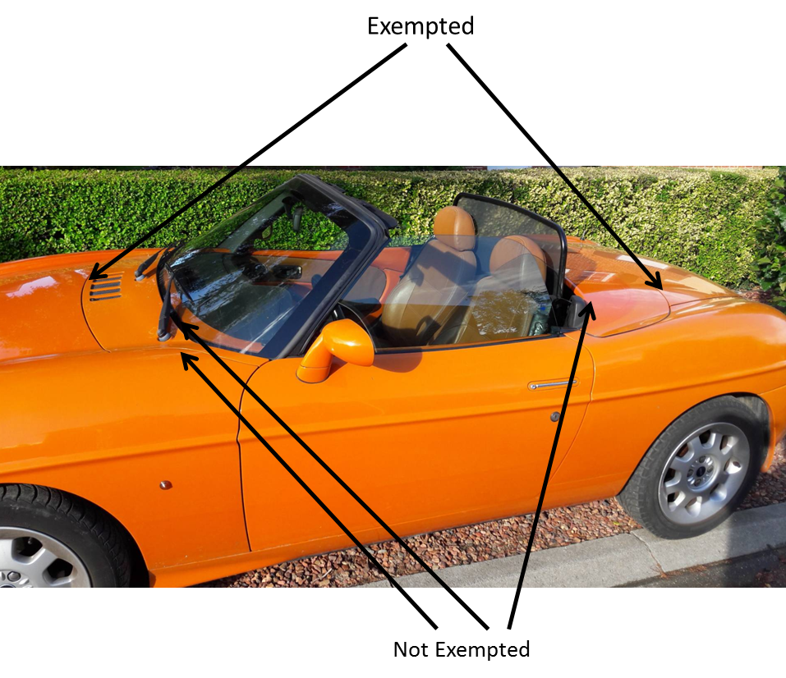

Исключается

Не исключается

1. \* В соответствии с программой работы Комитета по внутреннему транспорту на 2018−2019 годы (ECE/TRANS/274, пункт 123, и ECE/TRANS/2018/21/Add.1, направление работы 3.1) Всемирный форум будет разрабатывать, согласовывать и обновлять правила в целях улучшения характеристик транспортных средств. Настоящий документ представлен в соответствии с этим мандатом. [↑](#footnote-ref-1)